Chave de manutenção
Estrutura
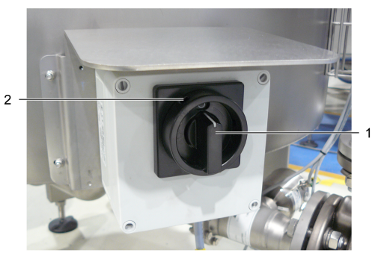
Figura Erro! Nenhum texto com o estilo especificado foi encontrado no documento.-1: Chave de manutenção
Nº | Descrição | Nº | Descrição
1 | Chave de manutenção | 2 | Abertura para cadeado

Funcionamento
A chave de manutenção desligada protege o contra a energia elétrica em um determinado componente, por exemplo uma bomba.
A chave de manutenção desligada interrompe a alimentação do componente.
O cadeado protege a chave de manutenção desligada contra uma reativação.

